说明
开发环境是基于vagrant 虚拟机的形式统一维护；
虚拟机环境是lnmpa部署；
使用samba映射出整个centos的系统结构，方便大家在windows下开发多个工程以及有助于了解centos的系统目录结构。

VirtualBox

安装VirtualBox

安装Vagrant

安装系统镜像

创建开发环境（vagrant init初始化后，需要复制配置文件Vagrantfile至项目目录中，覆盖已有的Vagrantfile）

首先指定一个目录作为vagrant配置与启动目录，这里假设是：
\> mkdir E:\vagrant
\> pushd E:\vagrant
\> vagrant init CentOS
A `Vagrantfile` has been placed in this directory. You are now
ready to `vagrant up` your first virtual environment! Please read
the comments in the Vagrantfile as well as documentation on
`vagrantup.com` for more information on using Vagrant.
执行完vagrant init后需覆盖Vagrantfile文件到目录中，最后启动vagrant

覆盖Vagrantfile文件后，打开Vagrantfile文件，config.vm.box=”XXXX”，改为之前你创建虚拟机时候建的名字。即上面的:"CentOS"。
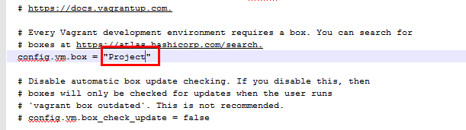

本地建立网络映射磁盘

Centos目录结构

下载工程代码
进入目录 \usr\local\apache\htdocs下，使用git克隆下工程文件
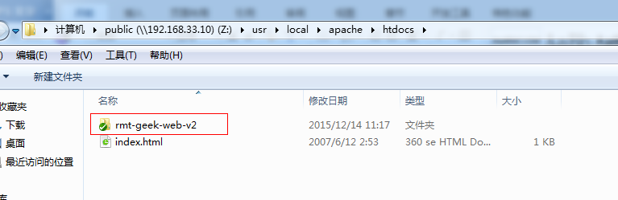

配置工程

配置本地虚拟域名hosts
打开C:\Windows\System32\drivers\etc 下的hosts文件，在文件最下方添加一行
192.168.33.10 test.com
192.168.33.10指vagrant开放出来的本机私有ip；test.com为自定义虚拟域名

配置nginx
打开centos磁盘映射的\usr\local\nginx\conf\vhost目录，新建一个xxx.conf以.conf为后缀的文件
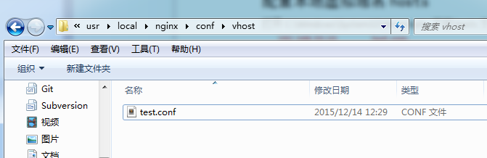

打开编辑此文件，添加以下一段命令：
server
{
listen 80;
server_name test.com;
index index.html index.htm index.php;

root /usr/local/apache/htdocs/rmt-geek-web-v2/client-home/web;

include /usr/local/nginx/conf/proxy-pass-php.conf;
include /usr/local/nginx/conf/nginx_conf.default;
}

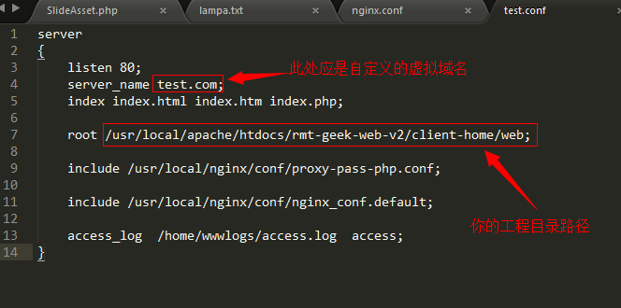
按以上做修改后保存关闭文件。

配置apache
打开centos磁盘映射的\usr\local\apache\conf\extra目录，编辑文件httpd-vhosts.conf
在文件最下方添加以下配置：
<VirtualHost *:88>
DocumentRoot "/usr/local/apache/htdocs/rmt-geek-web-v2/client-home/web"
ServerName test.com
</VirtualHost>

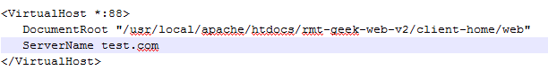
类似xmapp环境做目录及域名调整即可。

重启nginx和apache
此处的环境重启需登录虚拟机，可直接打开VirtualBox或者通过vagrant ssh登录，登录后执行以下两行命令即可。
service nginx restart
service httpd restart
最后在浏览器上输入你配置的域名(test.com)访问即可

虚拟域名内部访问
编辑centos磁盘映射的\etc\hosts文件，类似c盘下的hosts文件，添加如下配置:
192.168.33.10 api.local.com

vagrant常用命令
vagrant up 启动虚拟机
vagrant halt 关闭虚拟机
vagrant reload 重启虚拟机
vagrant ssh 登录虚拟机
vagrant package 打包虚拟机系统环境(专人统一打包更新)

框架初始化权限：
登录虚拟机，在工程根目录下执行
/usr/local/php/bin/php /usr/local/apache/htdocs/rmt-geek-web-v2/init

